**Консультация для родителей**

**«Необычный ребенок»**

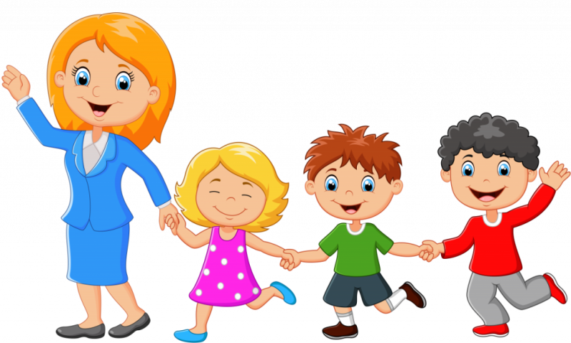

**«Мама, почему этот мальчик все время сидит в коляске?»**

— **вопрос ребенка на деликатную тему может поставить вас в тупик.**

**Стоит  хорошо обдумать ответ.**

Все чаще в детском саду и в школе мы можем встретить ребенка с ограниченными возможностями здоровья.

Наконец-то у таких ребятишек появилась возможность получать образование и общаться с людьми, а не существовать  вне общества.

От того, как родитель преподнесет информацию ребенку, зависит его отношение к людям вокруг него и к своему собственному здоровью в будущем.

Если мама дает понять своему ребенку, что люди с инвалидностью нам не ровня, то она воспитывает жестокость, нетерпимое отношение к больным людям, отвращение к болезни.

От этого в будущем может пострадать и ваш ребенок.

Никто из нас не застрахован от болезни.

У ребенка, которому внушили, что он всегда должен быть «нормальным и здоровым» не будет моральной готовности справляться с трудностями.

О тех, кто не вписывается в размытое понятие «норма», нужно говорить корректно. Вместо обидного слова «глухой» нужно сказать — «слабослышащий», вместо «слепой» — «слабовидящий», не «даун», а «человек с синдромом Дауна».

Отставание в развитии ребенка не значит, что он в чем-то плох или опасен.

Дети с инвалидностью могут быть слабы в одном, но сильны в другом.

Очень важно научиться видеть положительные качества в каждом человеке независимо от того больной он или здоровый.

Обсуждая с сыном или дочкой эту тему, не представляйте ребенка с инвалидностью, как бедную жертву, но и не взваливайте на него вину.

Проблемы со здоровьем могут возникнуть у любого.

Каждому важно чувствовать уважение и неравнодушное отношение.

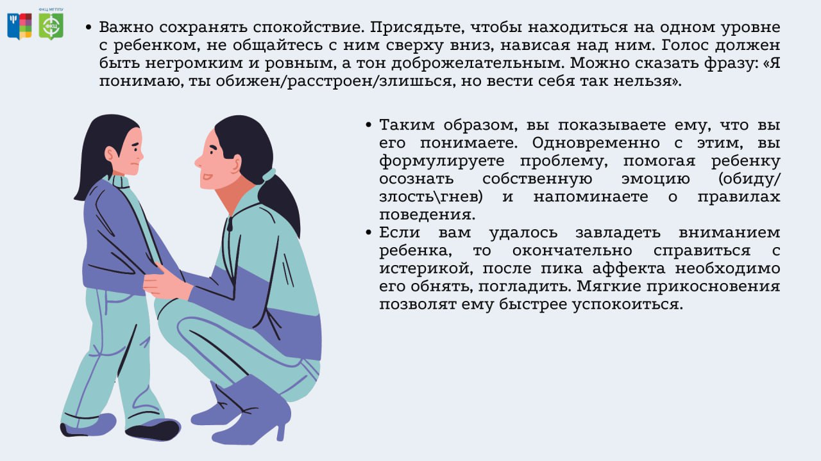

**Что же ответить ребенку на вопрос**

**«Почему этот мальчик такой странный?»**

Лучше объяснить такими словами: «Для тебя это выглядит непривычно, но у Вани состояние здоровья не такое, как у тебя.

Это значит, что ему нужно прикладывать очень много сил, чтобы у него получилось, то, что у тебя получается легко. Его нельзя обижать и дразнить.

Он такой же человек, как и ты.

Я буду рада, если ты будешь оказывать помощь Ване, если она ему понадобится».

Не лишним будет проявить интерес к маме ребенка с ограниченными возможностями здоровья.

Возможно, ей нужна ваша помощь или поддержка.

Но если вдруг завтра на площадке ваш малыш покажет пальцем на ребенка с особенностями и во весь голос удивленно спросит: «Мааааам, а что это с ним? Он больной?», – сохраните в памяти несколько домашних заготовок. Они тактичны, обтекаемы, а главное, предельно честные и добрые.

Самое важное – снять страх и объяснить, что это ребенок — не с другой планеты. Он такой же, как и ты.

– *Хорошо, что ты спросил об этом.*

– Он не больной и совершенно точно не заразный.

– *То, что он непонятно говорит (медленно ходит, у него высунут язык, у него трясутся ручки и т.д.)* – *это его особенность.*

*У каждого человека есть свои особенности. Например, я очень громко смеюсь, когда мне весело, дядя Ваня сильно кашляет, а у Марины волосы кудрявые.*

– *У него, как и у тебя, есть любящая его мама и семья. И чтобы научиться ходить, они каждый день вместе делают гимнастику.*

Для того, чтобы ребенок научился налаживать контакт, можно дать несколько советов:

– Если ты захочешь, ты сможешь помочь ему узнать окружающий мир. С твоей помощью ему станет легче и интереснее познавать новое.

– Он не умеет говорить, но очень любит слушать сказки и истории.

– Он не умеет пока ходить, но он любит гулять, кататься на коляске в парке и слушать, как поют птицы.

Если ваш ребенок не хочет вступать в диалог, не нужно на этом настаивать. Дружить «через силу» всегда неприятно. Вы уже сделали важное, – отреагировали спокойно, дружелюбно и открыто.

Сняли опасения ребенка, дали понять, что особенность – это не что-то за гранью привычного. Особенность – это просто отличие, которое не должно становится между людьми. Давайте научим наших детей быть добрыми!

Дети не видят различий между обычными и особыми детьми. Да, они не видят их до определенного возраста. Но с 4-5 лет они не могут не заметить, что мальчик не говорит, девочка не ходит или ходит «как-то не так».

Если ребенок не задает вам вопросов, значит, связь между вами уже нарушена, и её надо срочно восстанавливать, возвращать доверие.

Родитель – это тот человек, к которому ребенок идёт со всеми своими бедами и радостями, вопросами и предположениями.

И мы просто обязаны быть его проводником в жизнь, адаптировать его к реальности и воспитывать культуру общения.